SAKARYA ÜNİVERSİTESİ
MÜHENDİSLİK FAKÜLTESİ
BİLGİSAYAR MÜHENDİSLİĞİ BÖLÜMÜ

RAPOR

Windows ve Pocket PC Uygulamaları





Hazırlayan
Uğur ÇİÇEKFİDAN
0301.10060

Danışman
Yrd. Doç. Dr. İbrahim ÖZÇELİK

MART 2007
1.Giriş

Java platformunda olduğu gibi .NET platforumunda da gerek masaüstü gerek gömülü cihazlar için bluetooth uygulamaları geliştirilebilir. Bu raporda .NET ortamında yazılan masaüstü ve Pocket PC Bluetooth uygulamaları incelenecektir. Bu uygulamalar daha önce Java’da yazılmış masaüstü ve gömülü sunucu-istemci bluetooth uygulamaları ile haberleşebilmektedir.

.NET platformunda masaüstü uygulaması geliştirebilmek için bazı temel bilgilerin bilinmesi yeterlidir ve uygulama geliştirmek son derece kolaylaştırılmıştır. Aynı durum gömülü uygulamalar için de geçerlidir. Fakat .NET platformunda gömülü uygulamalar geliştirebilmek için bazı kavramların anlaşılması gerekmektedir. Bu kavramlardan ilki Windows CE’dir.

2. Windows CE(Compact Edition)

Windows CE(Compact Edition) Microsoft firması tarafından Pocket PC, cep telefonları gibi taşınabilir aygıtlar için yazılmış bir işletim sistemdir. PC’lerde kullanılan Windows işletim sisteminin küçültülmüş bir sürümü değildir, sıfırdan yazılmıştır. Bu nedenle normal Windows uygulamaları Windows CE altında çalışamazlar.

Windows CE için yazılım geliştirmek Windows işletim sistemi için yazılım geliştirmeye çok benzerdir. Genellikle Microsoft Visual Studio veya eMbedded Visual C++ araçları ile Windows CE için gereken kodlar üretilir ve derlenir. Bunun için gereken yazılım geliştirme kitleri internetten indirilebilir. eMbedded Visual C++ ve yazılım geliştirme kitleri ücretsizdir. Windows CE emülatörü ile yazılan uygulamalar aygıta aktarılmadan test edilebilir.

Windows CE, gerçek zamanlı işletim sistemidir. Pocket PC 2002, Pocket PC 2003 ve Windows Mobile 5.0 işletim sistemlerinin temeli Windows CE'ye dayanır. Windows CE, Intel x86, ARM, MIPS ve SH4 gibi farklı işlemci mimarileri üzerinde, 1MB gibi oldukça küçük hafızayla çalışabilir.Windows CE’nin günümüze kadar birçok versiyonu çıkmıştır. Gelişim süreci Şekil 2.1’de gösterilmektedir.

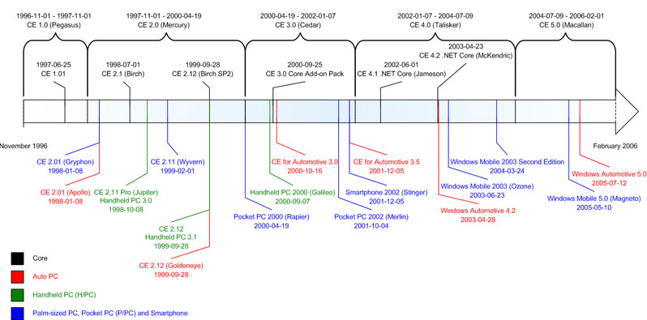
Şekil 2.1 Windows CE gelişim süreci.
3. Windows Mobile ve .NET Compact Framework

Windows Mobile, Microsoft firması tarafından PDA ve akıllı telefonlar gibi mobil cihazlar için tasarlanmış bir işletim sistemidir. Windows CE çekirdeği üzerine temellendirilmiştir. Dell, HP, Motorola, Palm, ve i-mate firmaları, ürünlerinde bu işletim sistemini kullanırlar. Şu anda en güncel sürümü Windows Mobile 5.0’dır. Windows Mobile kullanan PDA'lara Pocket PC denir. Windows Mobile’ın daha önceki sürümleri sırasıyla şunlardır: Windows Mobile 2003 Second Edition, Windows Mobile 2003, Pocket PC 2002, Smartphone 2002 ve Pocket PC 2000.

Windows Mobile için yazılım geliştirmek için Visual Studio 2005 ortamı kullanılması önerilir. Uygulama geliştirirken masaüstü uygulamalar geliştirmek için kullanılan programlama ortamı olan .NET Framework’ün yerine .NET Compact Framework kullanılır.
CF, normal Framework’ün bir alt kümesidir ve birçok kütüphaneyi barındırır.

4. Bluetooth Programlama

Java platformunda olduğu gibi ilk önce bluetooth aygıtına erişim sağlayacak API’nin bulunması gerekir. Birçok ücretli ve ücretsiz API bulunmaktadır. Yapılan araştırmalar sonucunda .NET ortamında kullanabilen API’ler Tablo 4.1’de gösterilmektedir.

API Adı | Platform | Desteklenen Stack | Ücret
Windows Embedded Source Tools for Bluetooth Technology | Windows CE 5.0 ve Windows Mobile 5.0 | Microsoft | Bedava
BTAccess | Windows Mobile 5, .Net Compact Framework v2.0, Widcomm Bluetooth stack v1.6 veya üstü | Widcomm | $750
Bluetools | Windows ve Windows Mobile | Microsoft ve Widcomm | $149
32feet | Windows ve Windows Mobile | Microsoft | Bedava
Tablo 4.1 .NET platformu için kullanılan Bluetooth API’leri.

32feet gerek bedava olması gerek Windows ve Windows Mobile işletim sistemlerinde kullanılabilir olması ile birçok uygulama geliştirici tarafından tercih edilmektedir. API sadece Microsoft yığınına destek vermesi nedeniyle yazılan uygulamalar sadece belirli marka Pocket PC’lerde çalışacaktır. Bunlardan bazıları QTek, HTC’dir. Diğer Pocket PC’ler için bluetooth uygulamaları geliştirmek için Tablo 4.1’de gösterilen ücretli API’lerden birisi seçilebilir. Bir başka yol ise Widcomm’un sitesinden indirilen sdk ile C++ dili kullanılarak bluetooth uygulamaları geliştirmektir. Fakat C++ dilinin zor olması, MFC(Microsoft Foundation Classes) kullanılması ve API’nin anlaşılması çok güç olduğundan widcomm stack’e sahip aygıtlar için uygulama geliştirmek çok zorlayıcı olmaktadır.

5. Windows ve Pocket PC Bluetooth Uygulamaları

Uygulama geliştirme sürecinde Microsoft yığınına sahip Pocket PC bulunamadığından ve emülatör ile blueetooth aygıtına erişilemediğinden ilk olarak Windows uygulaması yazılmıştır. Windows uygulamasını Pocket PC uygulaması haline getirirken kod kısmında hiçbir değişiklik olmaz iken uygulamanın tasarımı Pocket PC ekranına göre yeniden yapılmıştır.

Java ve C# dillerinin söz-dizim yapısı birbirine çok benzediğinden ve her iki dilin nesneye yönelik olmasın dolayı daha önce Java’da yazılmış olan sunucu ve istemci kodları C#’a port edilmiştir. Java’daki uygulamalarda bluetooth sunucusu ve istemcisi ayrı ayrı çalıştırılmakta iken Windows ve Pocket Pc tarafında sunucu ve istemci tek bir uygulama içerisine gömülmüştür.

5.1 Mavi.NET Windows Uygulaması

Mavi.NET uygulaması, daha önceki Java dokümanlarında anlatılan sunucu ve istemci uygulamalarının yaptığı işlemleri gerçekleştirir. Program çalıştırıldığı anda mesajlaşma işlemi için gereken servis oluşturulur ve istemciler dinlenmeye başlanır. İstemcilerden gelen mesajlar Şekil 5.1’deki gibi kullanıcıya gösterilir. İstemci tarafında ise Şekil 5.1’de bulunan Araştır butonuna tıklanır ve ortamdaki bluetooth aygıtları araştırılır. Bulunan aygıtlardan birisi seçilerek Bağlan tuşuna tıklanır. Böylece seçilen aygıtta servis aranır ve servis bulunursa mesaj gönderme işlemi başlar.

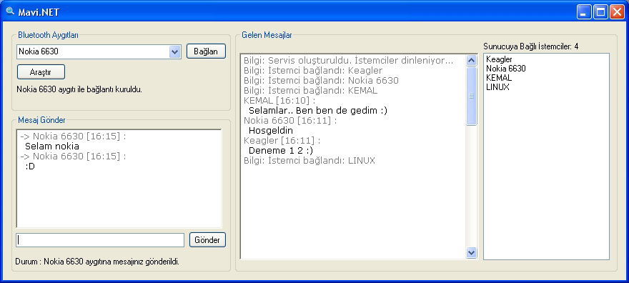
Şekil 5.1 Mavi.NET Bluetooth sunucu ve istemcisi

Programlama dilinin ve API’nin değişmiş olması nedeniyle Java’da kullanılan kodların bir bölümü yeniden yazılmıştır. Fakat sunucu ve istemci sınıflarındaki temel kod yapısı sabit kalmıştır.

Sunucu kısmında her istemci için yeni bir iş hattı(Thread) açılması nedeniyle istemcilerden gelen istekler doğrultusunda görsel kısımda yapılması gereken bazı değişiklikler vardır. Örneğin, istemciden gelen mesajın gösterilmesi, istemci durumunun gösterilmesi. Fakat C# dili farklı iş hatlarından yapılan görsel kısımda değişiklik taleplerine cevap vermediğinden bunun sağlanması için kodun büyük bir bölümü yeniden yazılmıştır.
Kısaca, uygulamaların Java’dan C#’a port edilmesi sırasında en çok uğraş veren kısım iş hattı güvenliğinin sağlanması yani farklı iş hatlarından yapılan görsel değişikliklerin senkronizasyonunun sağlanmasıdır.

Bir diğer ve en büyük sorun yukarıda da belirtildiği gibi farklı bir dilin ve buna bağlı olarak farklı sınıfların kullanılmasından dolayı Java ve C# dilinde yazılan uygulamalar arasındaki haberleşme sorunudur. Fakat her iki dilde kullanılanı I/O metdolarının benzer olması birkaç ufak sorun dışına hiçbir problem teşkil etmemiştir.

5.2 MaviCE.NET Pocket PC Uygulaması

MaviCE.NET uygulaması, windows uygulamasının kod kısmında hiçbir değişiklik yapılmadan sadece Pocket PC’ye uygun bir tasarımla geliştirilmiştir. Pocket PC ekranın PC ekranına göre daha ufak olması, menü ve toolbar gibi bileşenlerin bu gibi aygıtlarda farklı olması, farklı tasarımın seçilmesine neden olmuştur. Uygulama, Windows uygulamasının yaptığı tüm işlemleri gerçekleştirir. Uygulamanın sunucu kısmının ekran görüntüsü 5.2.1’de, istemci kısmının ekran görüntüsü 5.2.2’de gösterilmektedir. Ekran görüntüleri Microsoft yığınına sahip bir Pocket PC bulunamadığından Emülatör’den alınmıştır.

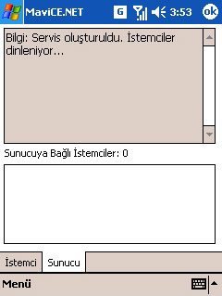  Şekil 5.2.1 MaviCE.NET Bluetooth sunucusu | 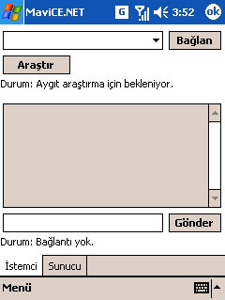  Şekil 5.2.2 MaviCE.NET Bluetooth istemcisi

